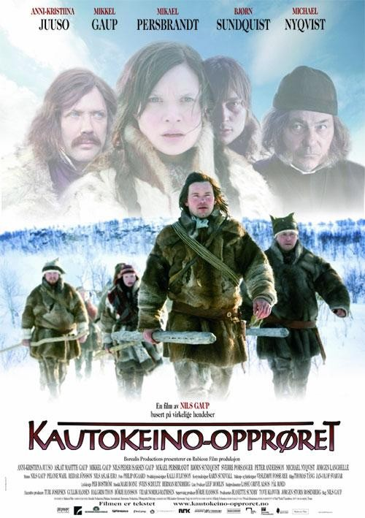

- Viernes 15 de Febrero ( 20:00 h)
Kautokeino-opproret (The Kautokeino Rebelión) (2008) de Nils Gaup
Duración: 96 minutos

- Viernes 22 de Febrero (20:00 h)
Upperdog (2009) de Sara Johsen
Duración: 99 minutos

Lugar: Centro Cívico Villa de Roa
Calle del Tinte, 27
20:00 h

Entrada libre hasta completar el aforo
Todas las películas se proyectarán en VO con subtítulos en castellano

COLABORA: AYUNTAMIENTO DE ROA ORGANIZA:


